**教学管理信息服务平台-成绩更正操作指南**

1. 用浏览器打开浙江大学教学管理信息服务平台（网址：http://zdbk.zju.edu.cn/）

2.选择“浙大通行证”登录，输入账号和密码

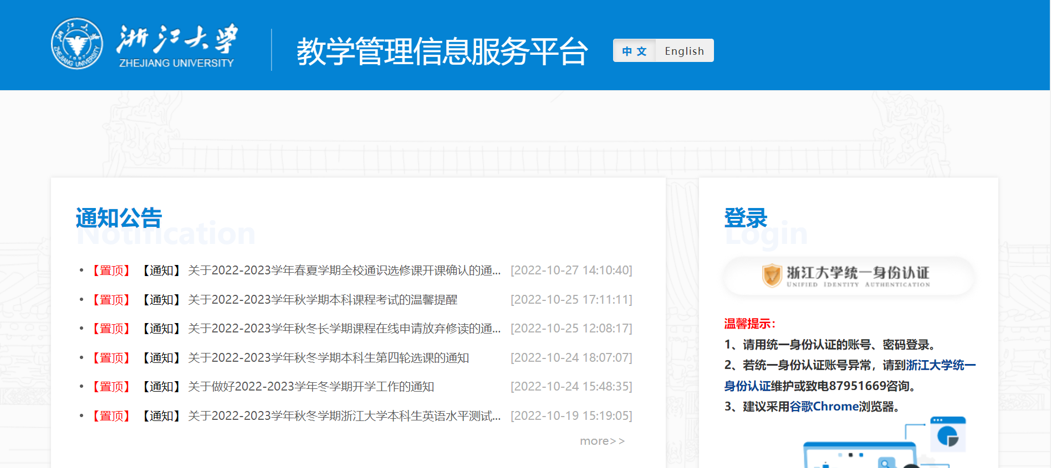

3.选择“成绩管理”，选择“成绩更正申请”

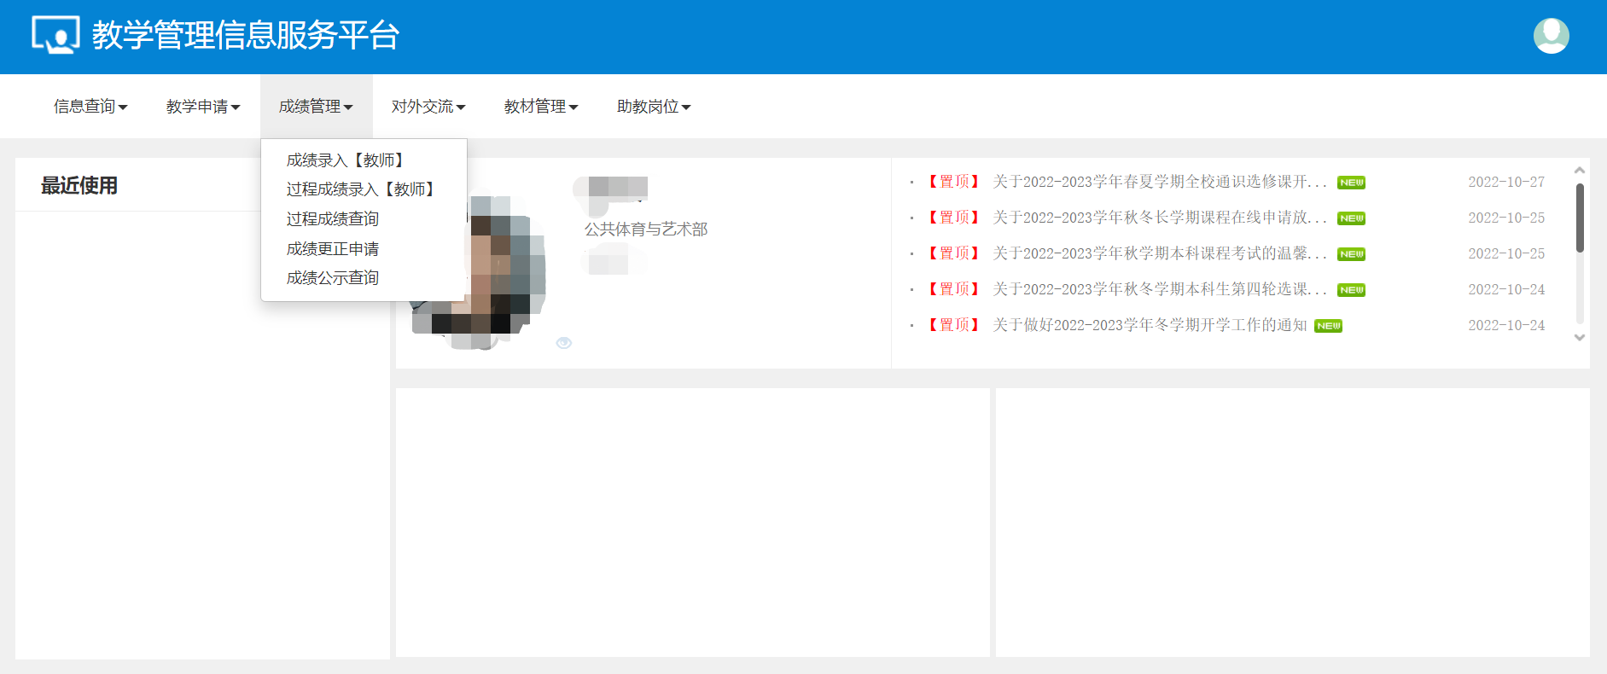

4.根据要修改成绩所在的课程，选择对应的学年和学期，点击“查询”

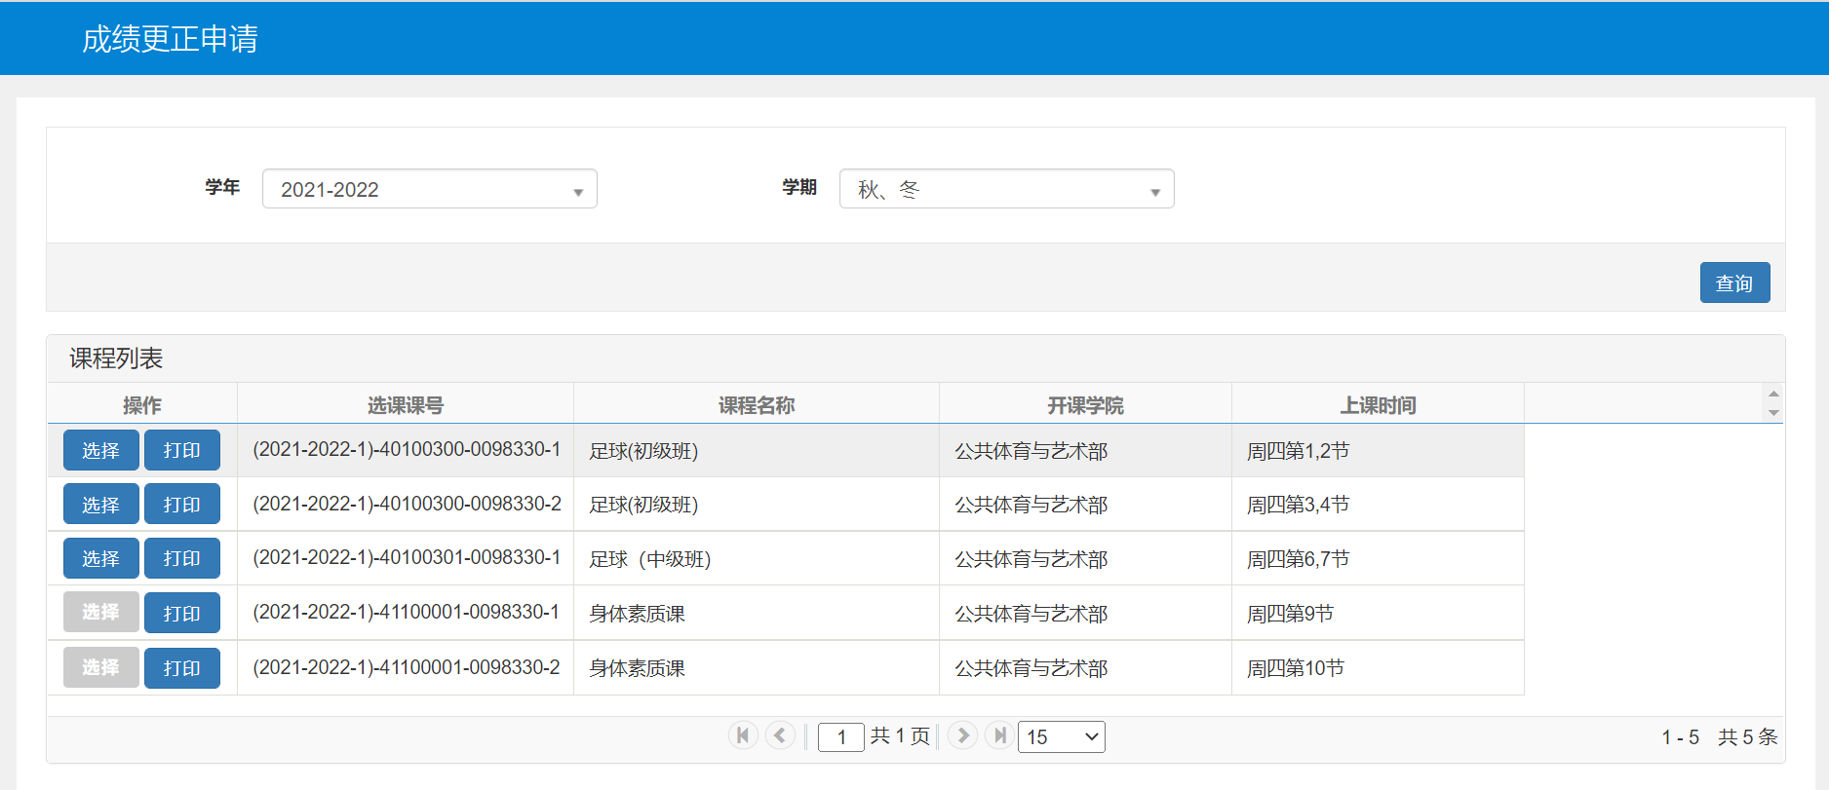

5.找到要修改的班级，点击“选择”



6.输入学生学号，点击“查询”，或者点击“查询全部”，找到对应的学生

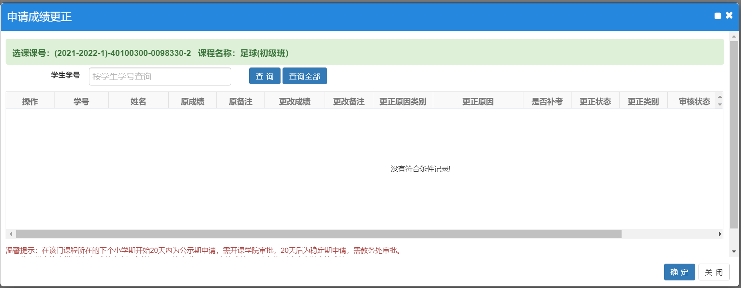

7.输入更改成绩，选择更改原因，并点击“确定”

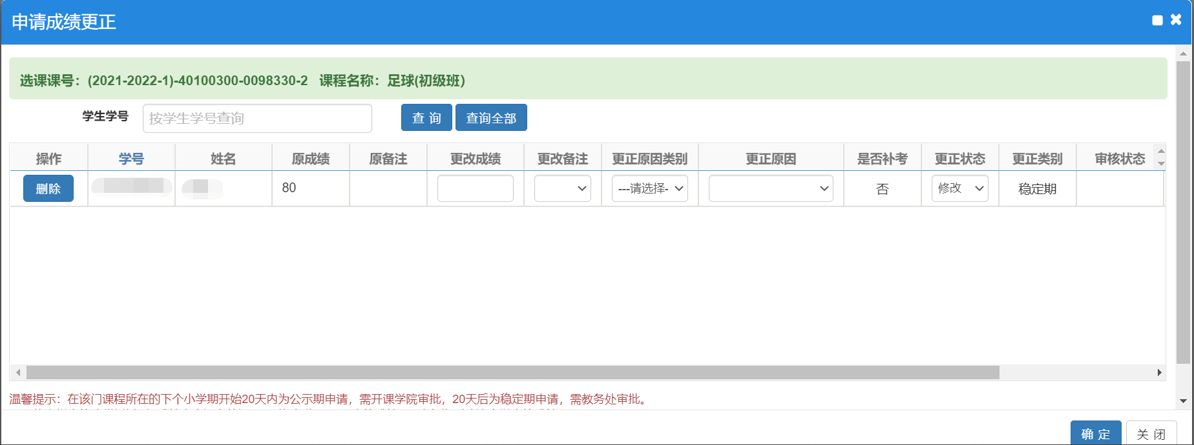

8.如需递交纸质版材料，点击“打印”，选择“PFD预览”或“Excel输出”皆可。



